Domaine d’application : Géographie, écologie
Spécificité pédagogique : Les apports d’un automate cellulaire au territoire
Niveau du public visé : Débutant
Nom du modèle correspondant : m6BS-GV-cali
.Version NetLogo nécessaire : 5.0.5
Auteurs : Etienne Delay (GEOLAB, Limoges), Romain Reulier (LETG, Caen), Aurélie Gaudieux, Hugo Thierry (UMR DYNAFOR, Toulouse), Marion Amalric (UMR Citeres, Tours), Marta Debolini, Arnaud Banos (Géographie-Citées, Paris)

Modèle Sisbio

 | 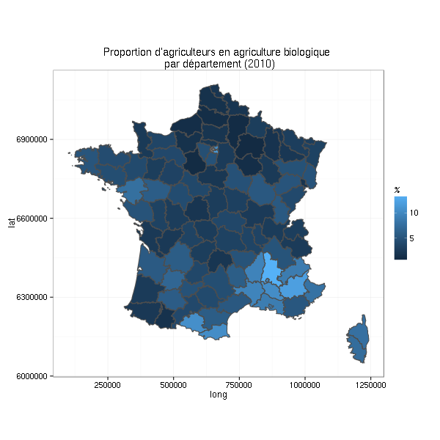

Table des matières
A. Définition du modèle 3
B. Contextualisation du modèle 3
C. Fonctionnement du modèle 6
Vue d'ensemble 6
Processus et ordonnancement 8
Détails 10
D. Exploration du modèle 11
Manipulation du modèle 11
Exploration de l'espace des paramètres 16
E. Conclusion 20
F. Bibliographie 20

Dans cette fiche, nous proposons d'utiliser un automate cellulaire pour appréhender les logiques d'évolutions spatiales de structures agricoles antagonistes : agriculture conventionnelle et agriculture biologique. À partir d'une conceptualisation élémentaire de l'espace (une cellule représentant une parcelle agricole), le modèle permet de simuler le comportement d'agents (les agriculteurs qui possèdent les parcelles) en fonction de règles de voisinage très simples : l'agriculture biologique tend à augmenter le « capital sympathie » des agents mais offre une rentabilité faible, et inversement.
- Définition du modèle
Le modèle SISBIO s'inspire des premiers automates cellulaires (le jeu de la vie de J.H. Conway) et plus récemment des travaux de S. Wolfram (2002). Il s'agit de modéliser le comportement d'agents (agriculteurs) aux pratiques agricoles opposées (conventionnelles et biologiques). Une fonction d'utilité régit le comportement des agents. Cette fonction d'utilité, inspirée de celle développée par Cobb-Douglas (1928), s'appuie sur deux variables dites « sociale » et « économique ». La variable sociale correspond à un « capital sympathie » que renvoie l'agriculture biologique. Respectueux des hommes et de l'environnement, les agriculteurs biologiques possèdent donc une forte valeur de sociabilité. La variable économique correspond à un critère financier qui avantage les agriculteurs conventionnels. En effet, à grands renforts d'intrants, cette agriculture permet de maintenir de très hauts niveaux de productivité et donc de rentabilité.
En fonction de l'évolution de cette fonction d'utilité, certains agriculteurs changent de systèmes agricoles (passage du bio vers le conventionnel, notamment), et l'environnement de simulation se transforme. Ces changements impulsent des dynamiques spatiales qu'il est ensuite possible d'analyser.
- Contextualisation du modèle
L'histoire contemporaine des évolutions agricoles s'est traduite principalement par un processus de moto-mécanisation (Kahn, 2012) qui a conduit à un exode rural important et l’emploi accru de produits de synthèse dans les itinéraires de culture. Aujourd’hui, selon l’INSEE, le monde rural représente 70% de la superficie de la France. Leurs paysages sont largement tributaires des activités agricoles qui y sont menées, et sont une composante forte de l'attractivité de ces territoires, mais également la source de nouveaux conflits. Le monde agricole doit faire face à une attitude ambivalente des différentes instances de gestionnaire du territoire, avec « d’un côté la volonté de maintenir une agriculture exportatrice en grande culture à des prix de plus en plus bas [...], et la volonté de définir un développement intégré basé sur la multifonctionnalité de l’agriculture et la mise en place de stratégies de développement "horizontale", territorialisées ("développement rural, second pilier de la PAC") » (Pierre; 2007).
Dans ce contexte, la simulation multi-agents spatialisée est une voie intéressante pour analyser l'impact des évolutions agricoles actuelles sur les paysages agricoles (Herzfeld et Jongeneel, 2012 ; Valbuena et al., 2010). Cette approche a connu un fort développement à partir des années 1990, et beaucoup d’applications ont été réalisées dans les domaines agronomiques et environnementalistes à la frontière entre la géographie, les sciences sociales et l'informatique. Cela a conduit, par exemple, à explorer les effets des politiques agricoles sur la structure du paysage (Brady et al., 2012 ; Nainggolan et al., 2012), à comprendre comment l’expansion urbaine peut affecter les environnements naturels et agricoles (Guzy et al., 2008) ou encore à prendre en compte les relations sociales entre les acteurs qui agissent dans le même territoire (Poix et Michelin, 2000).
Le développement de ces méthodes dans les sciences agronomiques vient en parallèle avec la prise de conscience que l'agriculteur, par ses décisions individuelles de gestion, agit plus ou moins directement sur les territoires qu'il occupe. En agissant au niveau de sa structure agricole, il contribue à définir l'ensemble du territoire dans lequel il s'inscrit, sur la base de ce qui a été définie comme « agronomie du territoire » (Benoit et al., 2013).
Dans le cadre de la dernière édition de l’école thématique du réseau pluridisciplinaire MAPS – Modélisation Multi-Agents appliqués aux Phénomènes Spatialisés (MAPS5), nous nous sommes intéressés aux questions opposant l'agriculture conventionnelle à l'agriculture biologique et plus particulièrement aux interactions entre ces deux types de gestion agricole dans un environnement commun. Plusieurs cas d’études récents ont montré que la présence contemporaine entre ces deux types peut montrer des cas de compétition ou d’influence mutuelle. De Wit et Verhoog (2007) parlent de « conventionalization of organic agriculture » afin de décrire le phénomène d’intensification de l’agriculture biologique pour répondre à la concurrence d’une agriculture conventionnelle de plus en plus forte sur le marché dans la production de produits agroalimentaires de qualité.
En s'appuyant sur la modélisation par automate cellulaire, nous souhaitons appréhender l'évolution spatiale d’un territoire agricole sur lequel cohabitent ces deux types de gestion.
Nous avons basé notre exploration sur un modèle informatique distribué de type automate cellulaire (Neumann et Burks, 1966). L’intérêt des automates cellulaires est qu’il n’y a pas de contrôle au niveau macro. Dans cette approche, les comportements sont implémentés au niveau cellulaire pour produire des formes au niveau macro (Epstein et Axtell, 1996). L'approche utilisée prend en compte l’individualisme des agents et l’influence de leur voisinage, tout en gardant une grande simplicité et en restant basée sur des règles de transitions d’état. Le modèle présenté est largement inspiré du modèle de ségrégation proposé par Schelling en 1971.
Nous positionnons notre modélisation sur un territoire virtuel (le compu Terrarium de J.-M.Epstein et R. Axtell (Epstein, 1996)), afin d’explorer théoriquement les configurations sociales et leurs retombées spatiales. Le formalisme que nous avons utilisé au niveau cellulaire ne cherche pas à reproduire la réalité : nous ne cherchons pas à démontrer des hypothèses mécanistes, mais plutôt la « plausibilité de principe » (Varenne, 2011) de telles configurations, et les possibilités qu'elles offrent dans une démarche prospective, visant à identifier et explorer les devenirs possibles de cette réalité.
- Fonctionnement du modèle
Le modèle SISBIO a été développé sous la plateforme de programmation Netlogo (Wilensky 1999). Les analyses de sensibilité ont, quant à elles, été effectuées à l’aide du logiciel R (http://www.R-project.org). Le modèle est décrit dans les sections suivantes selon le protocole Overview Design concept and Details (ODD) (Grimm et al., 2006).

Vue d'ensemble
Entités et variables d’états
Deux types d’entités composent le modèle : l’agriculteur et la parcelle agricole.
L’agriculteur est un agent (appelé tortue dans Netlogo). Chaque agent possède une parcelle qui représente son exploitation et avec laquelle il est en interaction.
La parcelle agricole est l’entité spatiale à laquelle sont affectées plusieurs variables (cf Tableau).
Variable | Description | Paramètre dans SISBIO
Type d’agriculture | Pratique agricole actuellement en place,  Jaune = Type conventionnel  Vert = Type biologique | Type-agriculture = « BIO »  ou « Conventionnel »
Taux de voisins différents | Taux de voisins ayant un type d'agriculture différent (qui peut affecter le rendement et la pression sociale). Se fait dans un voisinage de Conway. | Diffpropvoisin  Allant de 0 – 1
Rendement | Représente le bénéfice financier de l'exploitation. Le rendement dépend de la pratique agricole. Le rendement des parcelles bio est affecté par les voisins conventionnels (contaminations). Dans cette première version, un rendement maximal (soit 1) est affecté aux exploitations conventionnelles. Pour les exploitations biologiques, est retranchée à 1 une valeur correspondant au pourcentage de voisins pratiquant une agriculture conventionnelle (le rendement étant affecté par la présence des polluants utilisés chez les voisins conventionnels). | Rendement (0 – 1)  Rendement-Conventionnel = 1  Rendement-bio =  1 - Diffpropvoisin
Pression sociale | Représente la pression sociale engendrée par les voisins ayant une pratique agricole différente (est égale à 1 si tous les voisins ont le même type d'agriculture, et égale à 0 si aucun n'a la même agriculture). | Social (0 – 1)  Social = 1 - Diffpropvoisin
Politiques Publiques | Il est possible d’ajouter l’intervention des politiques publiques qui vont injecter de l’argent pour chaque exploitation bio en prélevant une taxe à l’ensemble des agriculteurs conventionnels. Influence le calcul final du rendement. | Politiquespubliques-value  singletaxes

Échelles spatiales et temporelles
Dans cette première version de SISBIO, une itération correspond à une année. L’environnement de simulation est composé d’un ensemble de parcelles, chaque patch correspond à une parcelle gérée par un agriculteur. Dans l'exemple utilisé au cours de cette présentation, l'environnement de simulation comprend 68 x 68 patchs soit 4 624 parcelles et autant d'agriculteurs.
Organisation du modèle
La règle principale qui régit le modèle est que chaque cellule peut passer d’une pratique agricole à une autre si le niveau de satisfaction de l’agriculteur passe en dessous d’un seuil défini. Ce niveau de satisfaction repose sur une fonction d’utilité, ou de satisfaction mêlant rendement (calibré sur des données réelles) et pression du voisinage. Dans SISBIO, la fonction d’utilité est dérivée de la fonction de Cobb-Douglas3 (1928).

Processus et ordonnancement
Concept d'élaboration
La dynamique globale du modèle est présentée dans le diagramme d'activité (cf. Figure 1).
Au cours d’une itération, chaque agriculteur réalise trois calculs aboutissant à la valeur d’utilité (U), celle-ci est comparée à la valeur du seuil. Si U est inférieure à la valeur du seuil alors l’agriculteur change de pratique agricole. Chacun de ces calculs, appliqués dans le voisinage immédiat de l’agent d’après un voisinage de Moore (c'est-à-dire qu'il prend en compte le voisinage des 8 cellules adjacentes), est détaillé ci-dessous.
- Calcul de Vn : rapport du nombre de patchs différents (Vd) sur 8 (V).
Vn : taux de voisins différents, valeur comprise entre 0 et 1 ;
Vd : patchs dont le système agricole en place est différent du patch appelant ;
V : nombre total de voisins.
- Calcul de S : soustraction de Vn à 1(So) afin d’obtenir la valeur de sociabilité (S).
S : pression sociale engendrée par les patchs voisins ayant une pratique agricole différente, valeur comprise entre 0 et 1,
So : 1 par défaut, soit la valeur de satisfaction maximale.
- En fonction du type d’agriculture du patch appelant, le dernier calcul diffère :
  - Si agriculture conventionnelle :
Par défaut, la valeur de R = Rd = 1, soit la valeur de rendement maximal. Calcul de Uconv :
(α * R) + (β * S)
  - Si agriculture biologique :
Calcul de R : soustraction de Vn à Rd. R = bénéfice financier de l’agriculteur ; Rd = 1 soit la valeur par défaut. Calcul de Ubio :
(β * R) + (α * S)
Avec 0 < α < 1 ; 0 < β < 1 ; α + β = 1
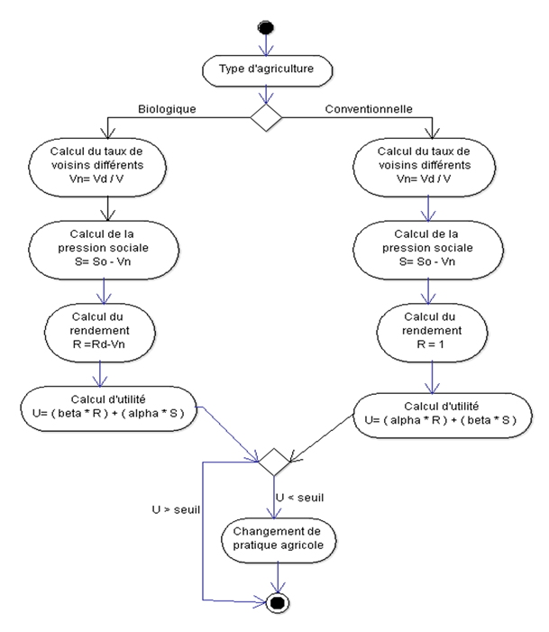
Figure 1. Diagramme d'activité du processus de choix d'une agriculture

Émergence
Une structuration spatiale de l’espace émerge dans certaines conditions entraînant de la ségrégation entre les deux pratiques. Suivant les scénarios, on peut retrouver des équilibres stables ou dynamiques, ou alors une disparition totale d’une des deux pratiques.
Adaptation
L'objectif des agriculteurs est de pouvoir répondre à un critère de satisfaction qui dépend du rendement et de la pression sociale. Pour cela, ils adoptent la pratique qui leur permet d’avoir la meilleure satisfaction en fonction de leur voisinage.

Perception et Interaction
Les agriculteurs ont connaissance des pratiques agricoles dans un voisinage de Moore.
Observation
Il est possible de visualiser la répartition des différentes pratiques agricoles dans l'espace, l’indice de fragmentation du paysage et l’évolution de la satisfaction des agriculteurs.

Détails
Initialisation
À l’initialisation du modèle, il est possible de définir :
⁃ la proportion d’exploitations conventionnelles au sein du paysage (0 – 100%)
⁃ le seuil de satisfaction en dessous duquel les agriculteurs changeront de pratique sur leur exploitation (0 – 1)
⁃ les coefficients alpha et bêta de la fonction d’utilité (décrite dans les sous-modèles, 0 – 1)
⁃ l’aide des politiques publiques ajoutée au rendement de chaque exploitation bio (0 – 0.2)
Variables de forçage
Le rendement des exploitations a été calibré sur des données réelles (issues de documents de la chambre d'agriculture de Franche-Comté pour l'aide à la reconversion en agriculture biologique), ramenées en pourcentages. Une exploitation bio aura en moyenne un rendement 20% inférieur à celui d'une exploitation conventionnelle. Un rendement de départ de 1 est affecté aux exploitations conventionnelles et de 0.8 aux exploitations bio (ces valeurs pouvant ensuite être modifiées sous l'effet des contaminations possibles par le voisinage ni des politiques publiques).
Sous-modèles
Le modèle d’automate cellulaire repose sur une fonction d’utilité pondérée entre 0 et 1 combinant à la fois un aspect financier (le rendement) et un aspect social (la pression engendrée par les voisins pratiquant une agriculture différente). Cette fonction permet de calculer un indice de satisfaction qui déterminera si l’agriculteur décide ou non de changer de pratique sur son exploitation. La fonction d’utilité est légèrement différente pour une exploitation bio ou une exploitation conventionnelle (cf. processus et ordonnancement).

- Exploration du modèle
Manipulation du modèle
Dans un premier temps, le modélisateur choisit les conditions initiales de la simulation, ce qui revient à choisir (cf. Figure 2) :
⁃ La proportion d'exploitations conventionnelle (1)  ⁃ Les coefficients alpha et bêta (2)  ⁃ Le seuil de satisfaction des agriculteurs (3)  ⁃ Le niveau des aides publiques (4)  Les noms des variables sont précédés d’un i. Cela afin d’identifier les variables de l’interface (avec le i) des variables dans le code, qui portent le même nom, le i en moins.  Dans cette partie, nous explorons les effets des différents paramètres initiaux. | 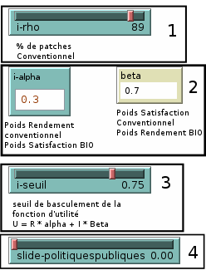  Figure 2. Espace de paramétrage Netlogo

Il est tout d'abord possible de jouer sur la proportion au sein du paysage des deux types d'exploitations (bio et conventionnelle). Le slider rho a le rôle de spécifier le pourcentage d'agriculteurs en agriculture conventionnelle à l'initialisation. L'état initial en termes de proportions peut avoir un impact sur la dynamique de coexistence du modèle. Le conventionnel (avec le paramétrage initial) tend à exclure les exploitations biologiques. Avec une proportion initiale de plus de 60% d'exploitations conventionnelles, les exploitations biologiques tendent à disparaître (Figure 3). Plus cette proportion initiale diminue, plus les exploitations biologiques se maintiennent en nombre dans notre paysage.
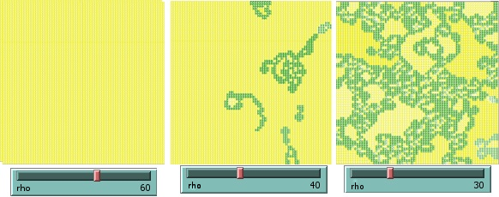
Figure 3. Implication de la modification de la proportion d'agriculteur en agriculture conventionnelle (rho) sur les dynamiques spatiales (avec i-seuil = 0.3, alpha = 0.4, et politique publique = 0)

Les coefficients α et β (Cf. Figure 2) sont directement liés (α = 1 – β). Ces coefficients pondèrent les effets du rendement et de la pression sociale pour chacune des pratiques (voir équations).
À des valeurs extrêmes de α (0,1 et 0,9), on privilégie l'impact d'un des deux facteurs (rendement ou pression sociale). Dans notre simulation, ces valeurs conduisent à un équilibre entre les deux pratiques, qui s'installe très rapidement et favorise essentiellement les exploitations conventionnelles. À des valeurs intermédiaires, la proportion bio/conventionnelle est plus élevée.
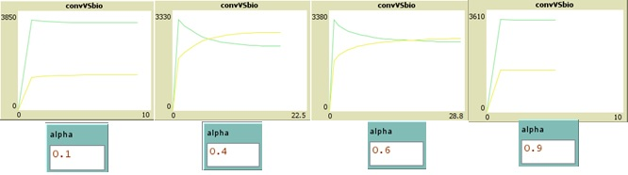
Figure 4. Influence de l'évolution de α sur les proportions de chaque type d'agriculture

Le seuil de satisfaction influence le changement de pratique sur une exploitation. Plus on augmente le seuil, plus nous retrouvons d'insatisfaits dans notre paysage, augmentant le nombre de changements de pratiques à chaque pas de temps. Avec un seuil de 0,2 (selon nos paramètres initiaux), peu d'exploitations se trouvent en dessous du niveau de satisfaction : il y a donc un très bas niveau de changements de pratiques. Plus on augmente ce seuil, plus les exploitations biologiques tendent à disparaître rapidement (cela indique que la satisfaction des producteurs bios moins importante que celle des producteurs conventionnels). À partir d'un seuil de 0,85, la plupart des exploitations se retrouvent en dessous de ce critère, créant un équilibre dynamique dans le temps où les exploitations basculent d'une pratique à une autre à chaque pas de temps.
Enfin, le niveau des aides publiques influence directement le rendement des exploitations biologiques. En augmentant cet apport, on favorise la présence d'exploitations biologiques, allant même jusqu'à exclure les exploitations conventionnelles pour une aide supérieure à 0,18.
Nous avons intégré, en plus des indicateurs de proportion d'agriculture conventionnelle et d'agriculture bio (Cf. Figure 3), deux autres indicateurs qui permettent de suivre l'évolution du modèle.
Le premier est un indice de fragmentation de la population agricole (FraG). Il compte le nombre de cluster présents dans l'espace. Le calcul est en partie basé sur les chiffres que vous pouvez observer dans la vue du modèle. Ce dernier permet d'identifier et de dénombrer les différents clusters. Ainsi, il est possible de suivre au cours du temps les phénomènes d'homogénéisation ou de fractionnement qui peuvent apparaître.
Le second indicateur est basé sur l'indice de Shannon. Le principe est de qualifier si l'ajout d'une information (basculement d'un type d'agriculture à l'autre) détermine un point de vue informationnel sur le système. Si l'indice de Shannon augmente, cela signifie qu’il y a création de diversité tandis que s'il baisse, apparaît un phénomène d’uniformisation de l’environnement agricole vers l'une ou l'autre des pratiques.
Ces deux indicateurs permettent donc d'observer le système sous différents angles. S’ils sont intéressants pour observer globalement le comportement du système, ils ne sont pas d'une grande aide au moment où nous souhaitons confronter le modèle au monde réel.
SISBIO est construit en plaçant la parcelle comme entité individuelle de base, mais il est nécessaire de savoir sur quelle gamme de paramètres lancer les analyses de sensibilité. Pour cela un premier travail statistique à différentes échelles a été effectué. Pour le niveau départemental, nous avons trouvé un certain nombre d'informations sur le portail data.gouv.fr. Nous avons également utilisé la base de données géographique GEOFLA de l'IGN.
Au niveau national, ce sont des données de l'INSEE qui ont été utilisées. L'intégralité de ces données est sous « licence ouverte » version 1.08.
En utilisant ces données, nous avons cherché à connaître comment se répartissait l'adhésion à l'agriculture biologique sur le territoire Français. Le traitement a été réalisé à l'aide du logiciel de statistique R (Team, 2005) et aux paquets rgdal (Keitt et al., 2011) et ggplot2 (Wickham, 2009).
Nous avons travaillé sur l'année 2010 car il s’agit de la seule année commune à tous les jeux de données avec lesquels nous travaillons, ce qui pose un problème de validation des résultats difficilement surmontable à l'heure actuelle.
La carte de France présentée en Figure 5 permet d’observer que les départements du Sud-Est sont plus « favorables » à l'agriculture biologique, et abritent une population agricole en Bio plus importante. On peut également constater que la proportion d'agriculteurs bios par département en France varie de 0,8% dans la Marne, à 13,47% dans la Drome. À partir de ces faits, nous sommes en mesure de définir la gamme des paramètres à étudier lors de l'analyse de sensibilité du modèle. Cela permet de tester ses capacités à représenter (ou non) le réel. L'analyse de sensibilité a été effectuée sur la plate-forme « OpenMole » (Reuillon et al., 2013) sur le cluster de calcul de l'université de Limoges.
Il s’agit de tester toutes les initialisations du modèle entre 86 et 100% de producteurs en agriculture conventionnelle, sur 30 itérations (une itération est ici équivalente à une année). Une nouvelle ventilation des résultats par département peut permettre une représentation des conditions de cohabitation de ces deux types d'agriculture.
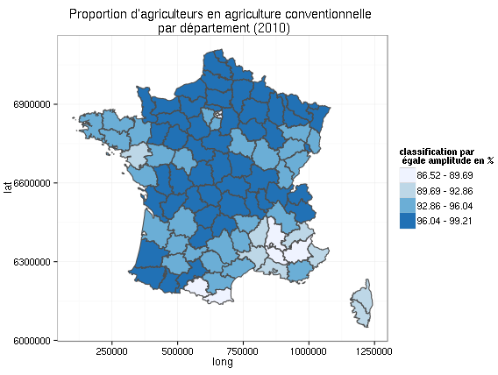
Figure 5. Carte de la proportion d'agriculteurs en agriculture conventionnelle d'après l'INSEE en France en 2010

Exploration de l'espace des paramètres
Une agriculture sans aides
Nous avons exploré l'espace des paramètres pour des proportions d'agriculteurs en agriculture conventionnelle variant de 86,5 à 100% (rho dans l’interface graphique) et les faisons varier sur toute leur gamme ainsi que tous les autres paramètres.
La Figure 6 permet de représenter, sur une partie de l'espace des paramètres, le comportement du modèle.
On constate que si α est élevé, cela signifie que l’économie a un poids plus important que la partie sociale du travail de l'agriculteur. Sans surprise, on constate que cela favorise l'agriculture conventionnelle.
Si le seuil de la fonction d'utilité est élevé, cela veut dire que l'on augmente l'intolérance des agriculteurs à leur propre condition, et à leur voisin. De manière générale, l'agriculture biologique est favorisée dans les valeurs basses d'α.
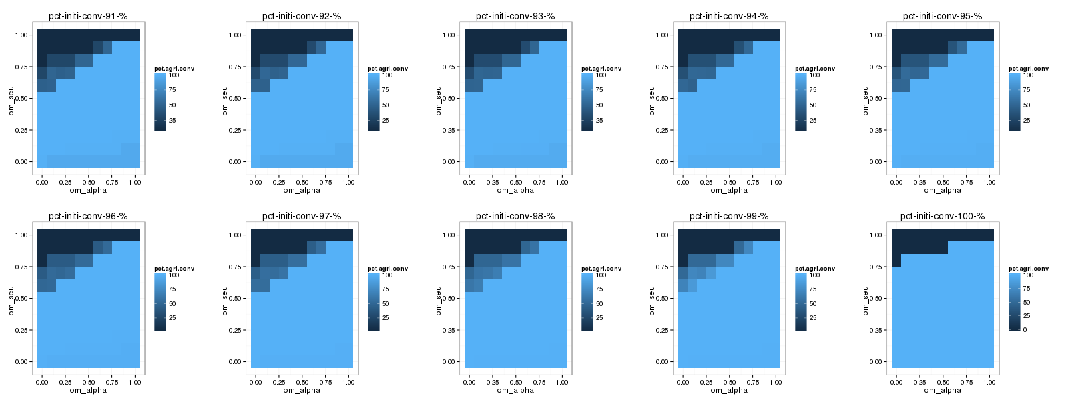
Figure 6. Évolution de la proportion d'agriculteurs en sortie de simulation en fonction du paramétrage

À partir de ces faits, nous sommes capables d'identifier le résultat de chaque paramétrisation et de connaître la proportion d'agriculteurs conventionnels. Pour étudier cette information spatialement, il est possible de renseigner pour chaque département la proportion d'agriculteurs en conventionnelle en fin de simulation à partir des données calculées pour réaliser la Figure 5.
Sur la Figure 7, il est possible de représenter spatialement en France le type de comportement modélisé par l'automate. On retrouve la tendance à basculer vers l'agriculture biologique quand le seuil s'approche de 1, ce qui signifie que les cellules deviennent intolérantes aux autres. Cette intolérance joue le rôle de la pression sociale qui s'exerce sur les agriculteurs et a pour effet de faire pencher le modèle vers une exclusivité donnée à l'agriculture biologique.
Les valeurs de seuil élevé vont stimuler les départements en agriculture biologique. De plus, il est intéressant de noter que pour une valeur de seuil de 0,9, les départements qui sont les plus concernés par l'agriculture biologique (Figure 5) se retrouvent, lorsque l'on se lance dans la prospective, dans la catégorie des départements les plus concernés par l'agriculture conventionnelle (Cf. Figure 7).
On peut alors se demander s'il n'existe pas des dynamiques individuelles qui joueraient à contre-courant. Si la réalité a l'air figé dans les cartes, au niveau des automates elle ne l'est pas ; et il peut exister une dynamique.
Les cas représentés sur ces cartes mettent en jeux des α faibles (0,2), ce qui traduit une situation les ambitions sociales ont plus de poids que les considérations économiques.
Ces situations permettent de mettre en place des zones « grises » (les zones intermédiaires de la Figure 6) où le monde ne bascule pas d'un côté ou de l'autre de cette opposition.
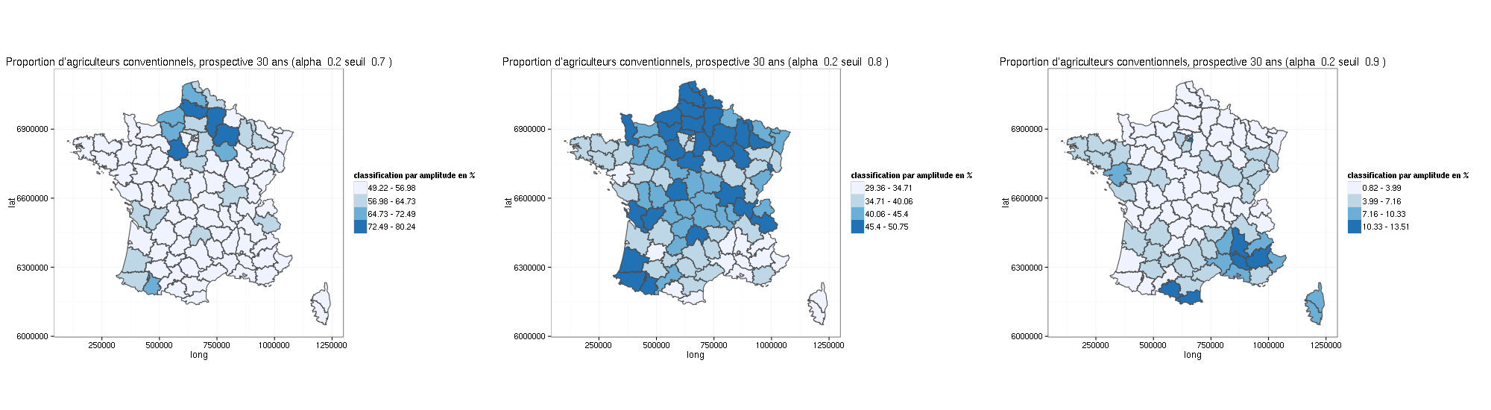
Figure 7. Cartes des proportions d'agriculteurs conventionnels suivant les paramètres initiaux

Une aide à l'agriculture biologique
Nous avons également souhaité étudier l'impact de l’introduction des aides à l'agriculture biologique comme nous l'évoquions à l'initialisation du modèle. On constate sans surprise que l'agriculture biologique est favorisée dans la mesure où la fracture économique entre les deux types d'agriculture est réduite.
Nous avons travaillé sur un modèle où les agriculteurs biologiques sont aidés à hauteur de 10%. Dans ce cas de figure (Cf. Figure 8), on observe que la valeur de seuil à laquelle la cohabitation est possible se déplace vers le bas. Ce qui signifie que l'on a besoin de moins d'intolérance pour maintenir les deux types d'agriculture.
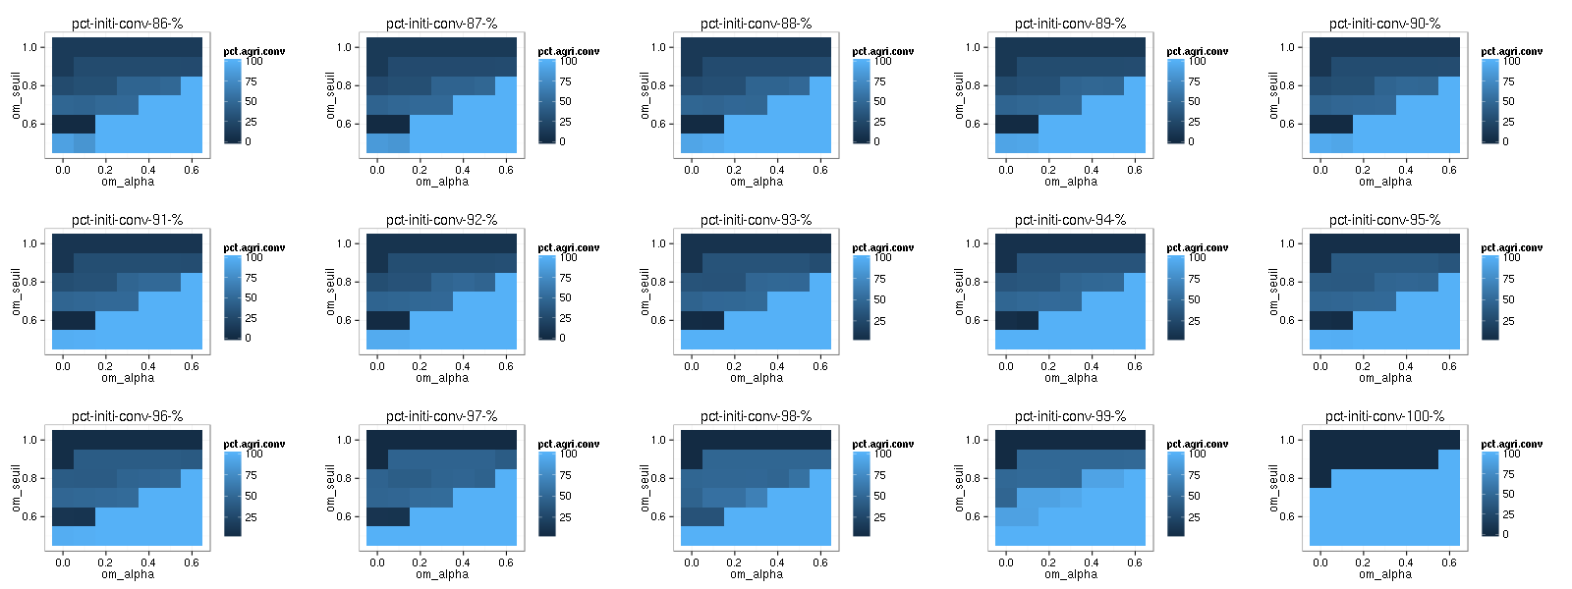
Figure 8. Espace des paramètres en situation d'aide pour l'agriculture biologique

Cela peut traduire aussi bien une situation où l'agriculture bio devient « grand public », et arrive à se démarquer de l'agriculture conventionnelle (en valorisant mieux ses productions ou en diminuant ses coûts de production), qu'une situation où elle est favorisée par des aides extérieures.
Si l'on s'intéresse ensuite aux données spatialisées (Cf. Figure 9), on constate que d'un point de vue spatial, le changement attendu n'est pas aussi tranché que ce que laissait imaginer les graphiques de la Figure 7. S'il y a des variations, elles sont très minimes à l'échelle des départements dans les situations avec et sans aides.
La différence notable apparaît pour la valeur de seuil 0,9 où l'aide permet de stabiliser les départements déjà largement concernés par l'agriculture biologique.
Le changement de comportement engendré par l'aide (identifiable dans l'espace des paramètres de la Figure 8) permet de poursuivre ce genre d'expérimentation en définissant l'ensemble des paramètres issus du monde réel, dans l'objectif de différencier les dynamiques territoriales en fonction des politiques publiques en place localement.
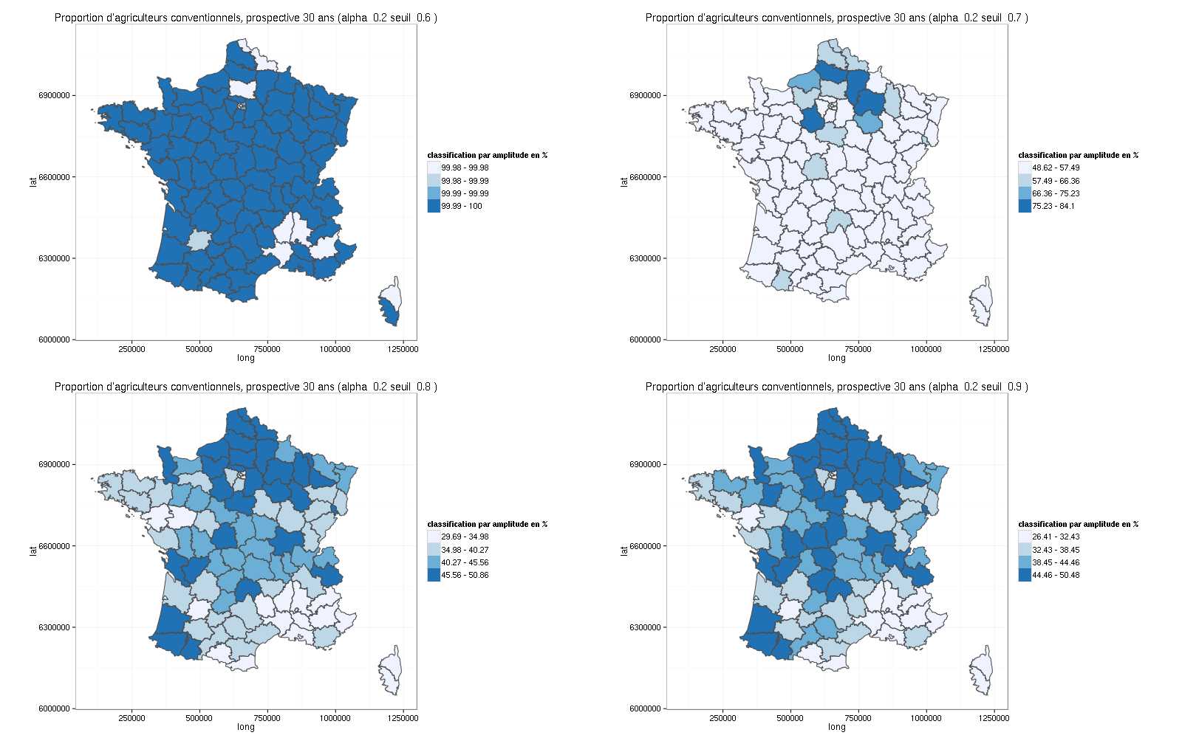
Figure 9. Cartes des proportions d'agriculteurs conventionnels suivant les paramètres initiaux avec une aide de 0,1

- Conclusion
Le modèle SISBIO tel qu'il vient d'être présenté, porte un premier intérêt, celui de permettre à l'apprenant de découvrir la simulation par automate cellulaire. Dans un deuxième temps, l'utilisation d'une fonction d'utilité comme base des règles de transitions des cellules permet d'appréhender l'intérêt de la formalisation en modélisation.
Le passage de l'automate cellulaire (agéographique) à la projection des résultats sur des espaces territoriaux connus, est un dans une autre mesure l'un des intérêts du modèle SISBIO. En effet, en partant d'un modèle basé sur une formalisation simple des interactions, le modèle permet l'approche prospective (Godet, 2004) du devenir de l'agriculture sur les territoires. L'observateur est alors engagé dans une phase de constructions de scenarios prospectifs
- Bibliographie
Benoît, M., Rizzo, D., Marraccini, E., Moonen, A. C., Galli, M., Lardon, S., … Bonari, E. (2012). Landscape agronomy: a new field for addressing agricultural landscape dynamics. Landscape Ecology, 27(10), 1385–1394.
Brady, M., Sahrbacher, C., Kellermann, K., & Happe, K. (2012). An agent-based approach to modeling impacts of agricultural policy on land use, biodiversity and ecosystem services. Landscape Ecology, 27(9), 1363–1381.
Cobb, C. W., & Douglas, P. H. (1928). A theory of production. The American Economic Review, 139–165.
De Wit, J., & Verhoog, H. (2007). Organic values and the conventionalization of organic agriculture. NJAS-Wageningen Journal of Life Sciences, 54(4), 449–462.
Epstein, J. M. (1996). Growing artificial societies: social science from the bottom up. Brookings Institution Press.
Godet, M. (2004). Manuel de prospective stratégique (T. 1: Une indiscipline intellectuelle, T. 2: L’art et la méthode). Paris, Dunod.
Grimm, V., Berger, U., DeAngelis, D. L., Polhill, J. G., Giske, J., & Railsback, S. F. (2010). The ODD protocol: a review and first update. Ecological Modelling, 221(23), 2760–2768.
Guzy, M. R., Smith, C. L., Bolte, J. P., Hulse, D. W., & Gregory, S. V. (2008). Policy research using agent-based modeling to assess future impacts of urban expansion into farmlands and forests. Ecology and Society, 13(1), 37.
Herzfeld, T., & Jongeneel, R. (2012). Why do farmers behave as they do? Understanding compliance with rural, agricultural, and food attribute standards. Land Use Policy, 29(1), 250–260.
Kahn, S. (2012). Le progrès scientifique est-il compatible avec l’agriculture durable ? France Culture - Planète Terre. Retrieved from http://www.franceculture.fr/emission-planete-terre-le-progres-scientifique-est-il-compatible-avec-l%E2%80%99agriculture-durable-2012-12-
Keitt, T. H., Bivand, R., Pebesma, E., & Rowlingson, B. (2011). rgdal: bindings for the Geospatial Data Abstraction Library. R Package Version 0.7-1, URL http://CRAN. R-Project. Org/package= Rgdal.
Nainggolan, D., Termansen, M., Fleskens, L., Hubacek, K., Reed, M. S., de Vente, J., & Boix-Fayos, C. (2012). What does the future hold for semi-arid Mediterranean agro-ecosystems?–Exploring cellular automata and agent-based trajectories of future land-use change. Applied Geography, 35(1), 474–490.
Neumann, J. von, & Burks, A. W. (1966). Theory of self-reproducing automata.
Pierre, G. (2007). Agriculture et développement local sur les plateaux du sud-est du bassin parisien : Comment diversifier les modèles ? Agriculteurs et Territoires : Entre Productivisme et Exigences Territoriales, pp. 63–79. Rennes.
Poix, C., & Michelin, Y. (2000). Simulation paysagère: un modèle multi-agents pour prendre en compte les relations sociales. Cybergeo: European Journal of Geography.
Reuillon, R., Leclaire, M., & Rey-Coyrehourcq, S. (2013). OpenMOLE, a workflow engine specifically tailored for the distributed exploration of simulation models. Future Generation Computer Systems, 29(8), 1981–1990. doi:10.1016/j.future.2013.05.003
Schelling, T. C. (1971). Dynamic models of segregation†. Journal of Mathematical Sociology, 1(2), 143–186.
Team, Rd. C. (2014). R: A language and environment for statistical computing. R Foundation for Statistical Computing.
Valbuena, D., Verburg, P. H., Veldkamp, A., Bregt, A. K., & Ligtenberg, A. (2010). Effects of farmers’ decisions on the landscape structure of a Dutch rural region: An agent-based approach. Landscape and Urban Planning, 97(2), 98–110.
Varenne, F. (2011). Modéliser le social-Méthodes fondatrices et évolutions récentes: Méthodes fondatrices et évolutions récentes. Dunod.
Wickham, H. (2009). ggplot2: elegant graphics for data analysis. Springer.
Wilensky, U. (1999). {NetLogo}.
Wolfram, S. (2002). A new kind of science (Vol. 5). Wolfram media Champaign.

http://www.data.gouv.fr/fr/dataset/agriculture-biologique-2008-2011-productions-vegetales-surfaces-par-departement-30378864 (visité le 25 mars 2014)
http://professionnels.ign.fr/geofla (visité le 25 mars 2014)
L’institut National de Statistique et des Etudes économique, est un gros producteur de données. Nous avons utilisé les données suivantes : http://www.insee.fr/fr/publications-et-services/default.asp?page=dossiers_web/dev_durable/sau_agri_bio.htm (visité le 25 mars 2014)

